**Les diagrammes de séquences** sont la représentation graphique des interactions entre les acteurs et le système selon un ordre chronologique dans la formulation Unified Modeling language.

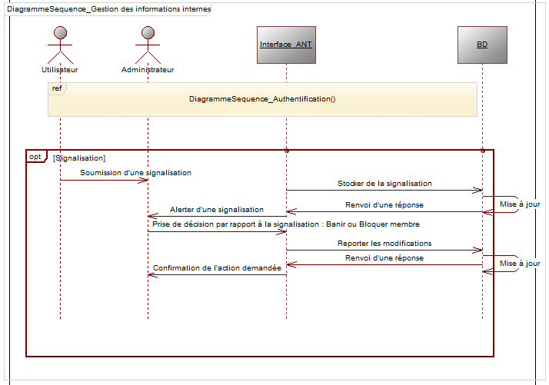

Figure : Diagramme de séquence gestion des informations internes

Dans le diagramme de séquence suivant :

L’utilisateur doit impérativement faire une authentification ce qui explique la référence (DiagrammeSequence_Authentification()).

Une fois l’authentification terminée si l’utilisateur décide de signalée un post :

Il envoie tout d’abord la signalisation qui est stocker dans la base de données  qui renvoie une réponse à l’interface qui elle-même alerte l’administrateur, qui prend la décision soit de bannir le membre soit de le bloquer. Quel que soit la décision elle est rapportée à la base de données qui envoie une réponse à l’interface. qui a son tour demande à l’administrateur de confirmer son choix.

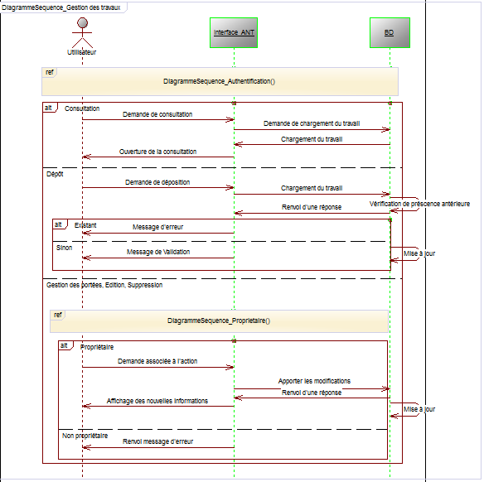

Figure : Diagramme de séquence gestion des travaux

Dans le diagramme de séquence suivant :

L’utilisateur doit impérativement faire une authentification ce qui explique la référence (DiagrammeSequence_Authentification()) au début.

Une fois l’authentification terminée on est face à un scenario alternatif

**Si l’utilisateur décide de consulter les travaux:**

Il envoie tout d’abord une demande de consultation, qui se charge dans la base de données  qui renvoie une réponse à l’interface, qui elle-même permet à l’utilisateur la consultation.

**Sinon si l’utilisateur décide de déposer un travail fait par l’équipe :**

Il envoie d’abord une demande de déposition dont la base de donnée qui se charge de la vérification du travail, si ce travail existe déjà un message d’erreur est émis, sinon un message de validation sera envoyer. Pour supprimer, éditer, ou gérer les portées faut être propriétaire, d’où l’appelle du diagramme de séquence propriétaire. Sinon un message d’erreur sera renvoyé.

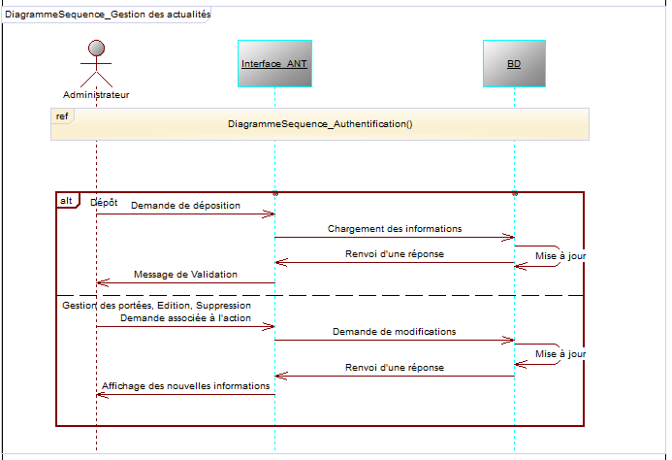

Figure : Diagramme de séquence gestion des actualités

Dans le diagramme de séquence suivant :

L’administrateur doit impérativement faire une authentification ce qui explique la référence (DiagrammeSequence_Authentification() ) .

Une fois l’authentification terminée.

**Si l’administrateur décide d’effectuer un dépôt d’une actualité :**

Il envoie tout d’abord une demande de déposition, âpres une mise à jour de la base de données un message de validation est envoyé a l’administrateur. Pour la gestion des portée l’édition ou la suppression d’une actualité, Quelle que soit l’action une mise à jour est établie dans la BD et renvoie les nouvelles informations à l’administrateur.

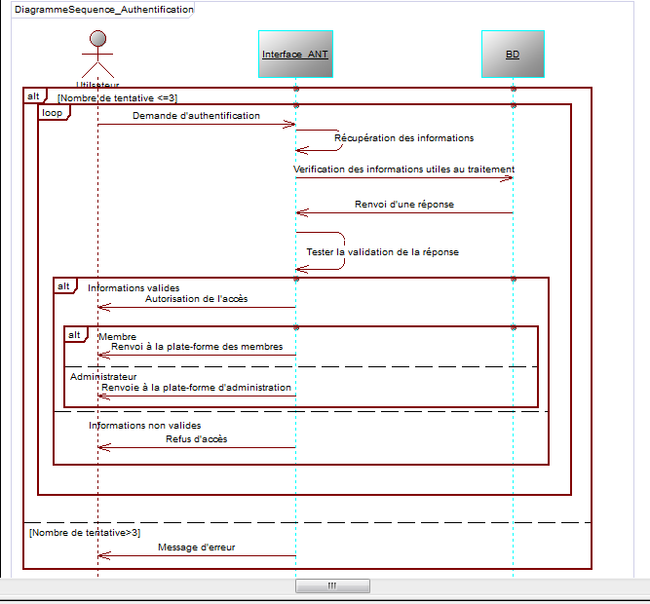

Figure : Diagramme de séquence authentification

Dans le diagramme de séquence suivant :

L’utilisateur doit impérativement faire une authentification pour ce faire :

**Si le nombre de tentatives est inférieur ou égale à 3 :**

Les informations sont récupérées et vérifiées au niveau de la base de données. Si les informations sont correctes l’accès sera autoriser et rediriger selon son statut, sinon l’accès sera refuser.

**Si le nombre de tentatives est supérieur à 3** :

Un message d’erreur est retourné.

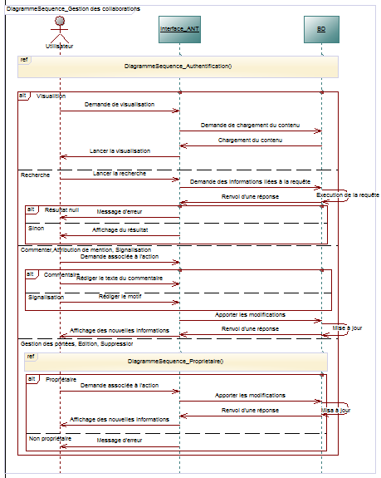

Figure : Diagramme de séquence gestion des collaborations

Dans le diagramme de séquence suivant :

L’utilisateur doit impérativement faire une authentification ce qui explique la référence (DiagrammeSequence_Authentification()).

Après l’authentification, l’utilisateur est face à 4 choix :

**La visualisation du contenu**: que se charge au niveau de la BD.

**Effectuer une recherche :** après le lancement de la recherche soit les informations sont retournées soit un résultat nul suivie d’un message d’erreur.

**Commenter, attribution de mention, signalisation :** l’utilisateur peut rédiger un commentaire ou rédiger un motif après une signalisation ou même attribuer une mention (j’aime ou je n’aime pas).

**Gestion des portées, édition, suppression :** Pour supprimer, éditer, ou gérer les portées faut être propriétaire, d’où l’appelle du diagramme de séquence propriétaire. Sinon un message d’erreur sera renvoyé.

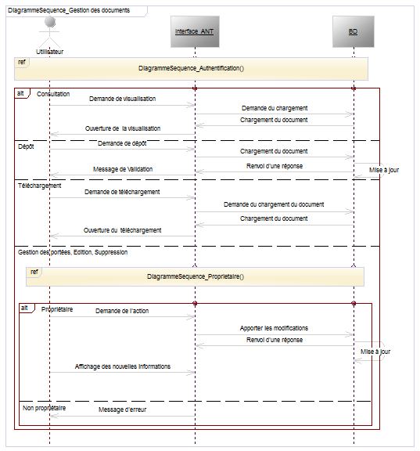

Figure : Diagramme de séquence gestion des documents

Dans le diagramme de séquence suivant :

L’utilisateur doit impérativement faire une authentification ce qui explique la référence (DiagrammeSequence_Authentification()) .

Après l’authentification, l’utilisateur est face à 4 choix :

**La consultation du contenu**: que se charge au niveau de la BD puis renvoyer à l’utilisateur.

**Dépôt d’un document :** après une demande de dépôt une mise à jour est faite au niveau de la base de données et un message de validation est envoyé.

**Téléchargement :** l’utilisateur peut télécharger un document s’il a le droit de le visualiser.

**Gestion des portées, édition, suppression :** Pour supprimer, éditer, ou gérer les portées faut être propriétaire, d’où l’appelle du diagramme de séquence propriétaire. Sinon un message d’erreur sera renvoyé.

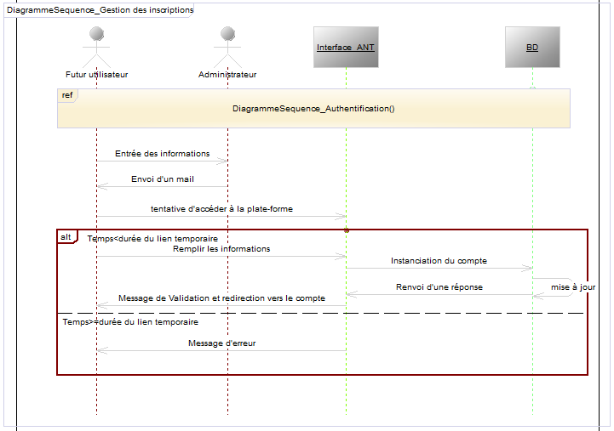

Figure : Diagramme de séquence gestion des inscriptions

Dans le diagramme de séquence suivant :

Le futur utilisateur envoie une demande d’inscription, l’administrateur lui envoie un mail contenant la page ou il va être redirigé pour remplir ses informations.

Si le futur utilisateur dépasse le temps imparti du lien envoyer, un message d’erreur s’ouvrira .Sinon un formulaire à remplir s’ouvrira, après remplissage des informations il sera rediriger vers son nouveau compte.

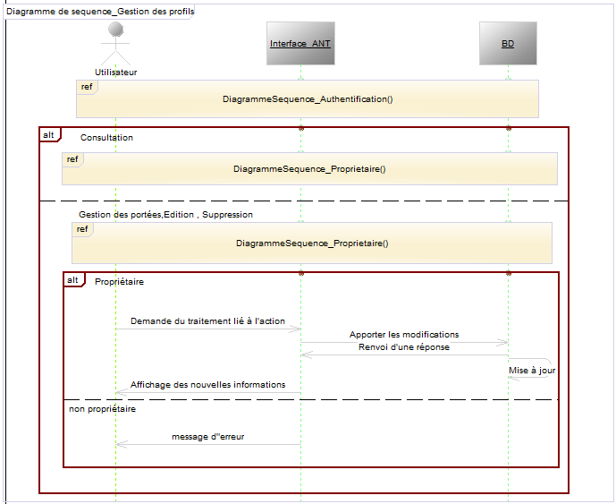

Figure : Diagramme de séquence gestion des profils

Dans le diagramme de séquence suivant :

L’utilisateur doit impérativement faire une authentification ce qui explique la référence (DiagrammeSequence_Authentification()).

Une fois l’authentification terminée si l’utilisateur veut consulter il doit être propriétaire d’où la référence (DiagrammeSequence_Proprietaire()).

Pour supprimer, éditer, ou gérer les portées faut être propriétaire, d’où l’appelle du diagramme de séquence propriétaire. Sinon un message d’erreur sera renvoyé.

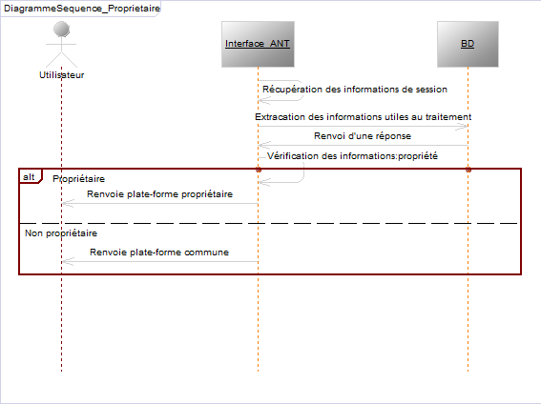

Figure : Diagramme de séquence gestion des propriétaires

Dans le diagramme de séquence suivant :

Pour connaitre si un utilisateur est propriétaire ou pas, lors de la connexion l’interface récupère des informations de la session .extrais les informations de la base de donnée utiles au traitement, après vérification s’il est propriétaire il sera redirigé vers la plate-forme propriétaire sinon il sera redirigé vers la plate-forme commune.